Prijzenregen tijdens Limburgse Filmdagen
17-4-2014 door: Redactie Hallo bewerking PO
Tijdens de Limburgse Filmdagen op 5 en 6 april werd een groot aantal filmprijzen uitgereikt. Film- en Videoclub ’t Lenske uit Sevenum won goud met haar clubproductie, Hangoren en hangouderen.
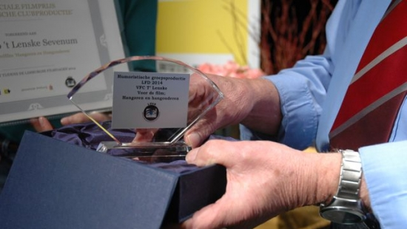
Onder leiding van Gérard Koenen heeft de club met Hangoren en hangouderen goud behaald. Eerder won men met deze film al het ICO-festival. Ook kreeg de club een extra prijs en waardering van Provincie Limburg in de categorie humoristische groepsproductie. De film Jeruzalem van Horstenaar Arie Stas heeft in de klasse C goud en promotie naar de B-klasse behaald. De film ‘Culturele plekjes langs de E35 in Baden Würtenberg’ van Gérard Koenen heeft in de klasse B brons behaald. Ook de film van Grubbenvorstenaar Theo van Gestel, Een toetje voor Thomas, waarin clublid Willem Roos een hoofdrol speelt, viel in de prijzen. Dat betekent dat alle films van de vereniging in de prijzen zijn gevallen. De prijzen worden georganiseerd door de Limburgse Organisatie van Audiovisuele Amateurs (LOVA) en het Huis voor de Kunsten Limburg. (Foto: Ton Polman)

